**מטלה שבועית – 3**

**סטודנטים:** יותם דפנה, תומר חזן.

**שם המשחק (מהמטלה הקודמת): Call of Duty – WARZONE**

**שאלה 1: ניתוח הרכיבים הדרמטיים במשחק.**

1. **אתגר:** מכיוון שזה משחק מלחמה שמכיל אלימות, מבחינה חוקית, קהל היעד הוא כל אדם מגיל 17 ומעלה. מבחינת אופי המשחק, קהל היעד של המשחק יהיו שחקנים המחפשים אקשן, תחרות, ומיומנות על פני מזל.  
     
   הכישורים הדרושים מהשחקנים כדי לשחק הם: זריזות, מהירות תגובה, חשיבה אסטרטגית, ועבודת צוות.  
   השחקנים מיוצגים לפי רמות שונות, כאשר את הרמות עולים באמצעות ביצועים טובים ומשימות שונות שמביאות EXP במהלך המשחק. ככל שהביצועים טובים יותר מקבלים יותר EXP.  
   למרות שלכל שחקן יש רמה שונה, מערכת המשחק לא מתחשבת בכך והמשחקים כוללים שחקנים מכל הרמות. שחקנים חדשים שלא שיחקו בעברם משחקים מסוג זה עלולים להתקשות מאוד, להרגיש תסכול, ולהתייאש מהמשחק. למרות זאת, מכיוון שהמערכת אינה מתחשבת ברמת השחקן כאשר הוא מתחיל משחק, ניתן להעלים בעיה אחרת הנקראת "smurfs" (שחקנים ברמה גבוהה שפותחים משתמשים חדשים ומשחקים ברמות הנמוכות עם שחקנים חדשים, מכיוון שהם בעלי רמת מיומנות גבוהה יותר הם ינצחו ויפריעו לשחקנים החדשים לצבור ניסיון במשחק). לכן על מנת לשחק במשחק זה צריך להיות בעל רמת מיומנות כלשהי (ממוצע ומעלה) במשחקי לחימה מגוף ראשון. ניתן לצבור זאת ממשחקים דומים ואפילו ממשחקים של שחקן יחיד.  
     
   במהלך המשחק מספר השחקנים שנשארים בחיים קטן והם יהיו השחקנים הטובים יותר, בנוסף גם המפה קטנה (מתכווצת) ולכן הסיכוי להימנע מעימות קטן גם הוא. כל אלו מעלים את רמת הקושי והאתגר, לקראת סוף המשחק ניתן לראות בבירור את הכישורים הגבוהים של השחקנים שנשארו.  
     
   במהלך המשחק המערכת מציגה לכל שחקן את מספר ההריגות שהוא השיג במשחק ובסופו את הסיכום הכללי הכולל EXP, משימות שסיים, מספר הריגות מיקום הצוות מול שאר הצוותים, וכדומה. כל אלו נותנים לשחקן סוג של משוב על תפקודו במשחק.
2. **זרימה:**על מנת ליצור תחושה של זרימה המשחק מגדיר מספר מטרות ברורות תוך כדי המשחק. חלק מהמטרות הן ברורות, לדוגמא לחפש ולאסוף נשקים וציוד כמה שיותר מהר לאחר שנוחתים, להגיע לאזור הבטוח, וכדומה. פעולות אלו מכניסות את השחקן לסוג של מרוץ מול השחקנים האחרים מיד עם תחילת המשחק.   
   (אעיד על עצמי שלפעמים כאשר אני עסוק בלחפש נשקים וציוד אני לא שם לב לזמן שעובר, ואני מוצא את עצמי רחוק מאוד מהאזור הבטוח כאשר המפה כבר כמעט נסגרת עלי).  
     
   על מנת לשמר את הזרימה של המשחק ולמנוע מהשחקנים "לאבד כיוון" ולא לדעת מה לעשות, דבר שבדרך כלל יכול לקרות באמצע המשחק. השחקנים מקבלים משימות לבצע שאינן בהכרח קשורות ליעד המרכזי, המשימות ברורות ודורשות מהשחקנים למקד את תשומת ליבם ביעד החדש להיכנס לריכוז מלא.  
     
   על מנת למנוע הסחות דעת ולהשאיר את השחקנים מרוכזים במשחק, המפתחים השתמשו באפקטים קוליים. כמעט לכל אורך המשחק ניתן לשמוע יריות ופיצוצים מכיוונים שונים, כאשר הם נובעים מעימותים של שחקנים אחרים. האפקטים נותנים לשחקן תחושה של מציאות ומשאירה אותו תמיד בעניינים.
3. 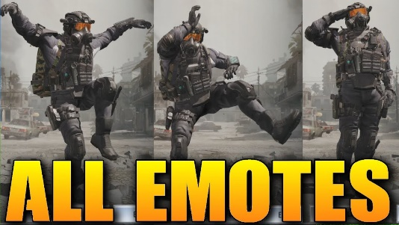**שעשוע:**השחקנים במהלך המשחק יכולים לקחת משימות שונות לפי בחירתם כאשר הם דורשים מהם לבצע פעולות מסוימות שאינן בהכרח מקדמות אותם למטרת המשחק. המשימות כוללות סוגים שונים שלא אתגרים, למשל קיימת משימה שמטרתה היא ליצור עימות עם קבוצה אחרת ולחסל את אחד החברים בה, או משימה אחרת שדורשת לאסוף מספר קופסאות ברחבי המפה בזמן קצוב.  
   המשימות לא תורמות ליעד המרכזי של המשחק ולפעמים עלולות גם לעכב את הקבוצה, אך הן מוסיפות עניין וכיף.  
   קיימות אופציות נוספות לדמויות, כמו יכולות ריקוד, סימונים מצחיקים, ציור על קירות ברחבי המפה באמצעות ספריי, וכדומה. כל אלה מוסיפים טיפה הומור, כיף ותקשורת בין השחקנים.
4. **רגשות:**בפעם הראשונה ששיחקתי במשחק הרגשתי נלהב ונרגש, רגשות אלו באו בעיקר בגלל איכות המשחק, הגרפיקה, המציאותיות, עבודת הצוות, וכל האפשרויות הרבות שהמפתחים הוסיפו למשחק על מנת לייחד אותו מהז'אנרים הדומים לו.  
   שיחקתי בעבר במשחקים דומים והתחברתי לז'אנר, כאשר שיחקתי במשחק הזה הרגשתי שהוא משלים המון מהחסר שהורגש לי ממשחקים האחרים ובכל זאת שומר על הז'אנר בצורה יפה. בפרט הוא מדגיש מאוד את עבודת הצוות, משחקים מהסוג הזה נועדו בעיקר לשחק עם חברים, השיתוף של החברים במערכת המשחק מורגשת ומעניינת יותר.
5. **סיפור-רקע:**זהו משחק מרובה משתתפים, אין campaign או סיפור ספציפי כלשהו.  
   הסיפור העיקרי שעליו מבוסס המשחק הוא מאוד כללי ונוגע לכל המשתתפים המשחק. כל משחק מתחיל בכך שצוותים של חיילים צונחים ממטוס לאי בודד.  
   המטרה של הקבוצות היא לחסל את שאר היריבים ולהיות השורדים האחרונים.  
   סיפור הרקע מועבר לשחקן בסרטון קצר מאוד שמופיע לפני על תחילת משחק.
6. 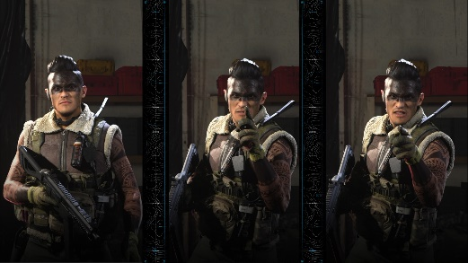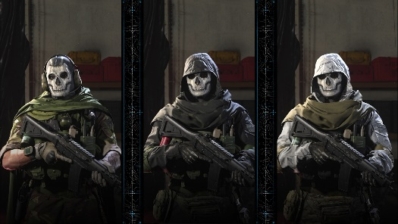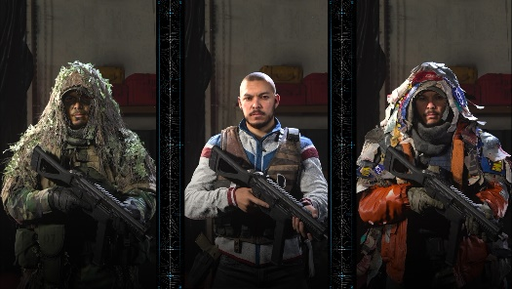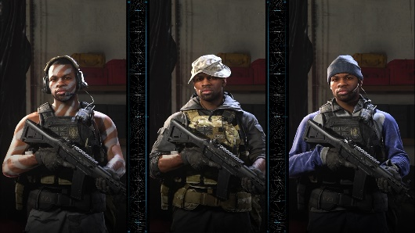**דמויות:**כל שחקן מיוצג על ידי דמות של חייל כאשר קיים מגוון דמויות של חיילים מכל מיני סוגים, חלק מהדמויות השחקן יכול להשיג וחלק ניתן לקנות בכסף. קיימות בנוסף דמויות לא שגרתיות על מנת ליצור עניין ולפעמים הומור במשחק.  
   מגוון הדמויות במשחק מעניקות לשחקן את היכולת לבחור דמות שאליה הוא מתחבר. לעיתים היא יכולה להיות דמות שמזכירה לו את עצמו, או דמות שלפי דעתו בעלת מראה מיוחד ומגניב. היכולת הזאת להתחבר לדמות מעניקה המון לחוויית השחקן ומושכת אותו למשחק.
7. **עלילה:**כמו שכבר אמרנו, העלילה של המשחק היא חלק יחסית שולי.  
   את הדגש המרכזי נראה בקשת הדרמטית ובעיקר על הקונפליקט.  
   העלילה חוזרת על עצמה שוב ושוב, כאשר קבוצות של חיילים צונחים לאי ומנסים להיות השורדים האחרונים תוך כדי חיסול הקבוצות האחרות.  
   מערכת המשחק יוצרת את הקשת הדרמטית ככל שמתקרבים לסוף המשחק. המפה יותר קטנה והקבוצות שנשארו בחיים בדרך כלל חזקות יותר. ולכן הלחץ במשחק גובר. על מנת ליצור הסלמה מערכת המשחק משמיעה את קולות העימות (יריות ופיצוצים) לטווח גדול כך ששחקנים אחרים יוכלו לשמוע. הקבוצות האחרות יתחילו לנוע לכיוון הרעשים וכך מתחילה ההסלמה.   
   שיא הקונפליקט הוא כאשר נשארות שתי קבוצות ורק אחת מהן תהיה המנצחת הגדולה.
8. 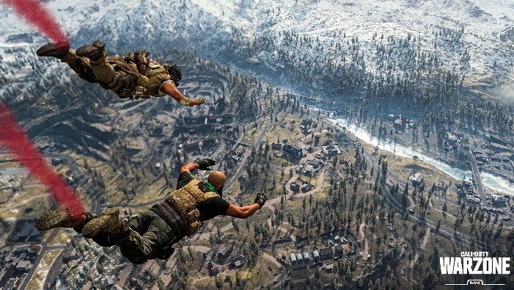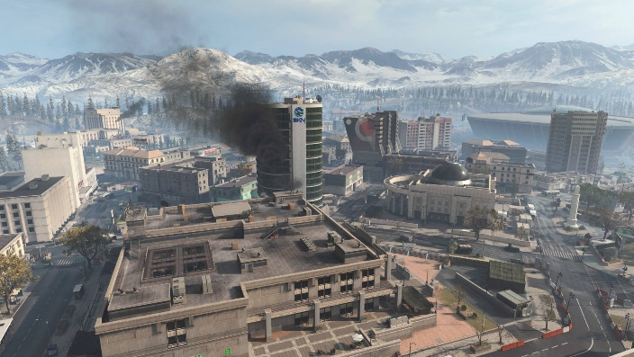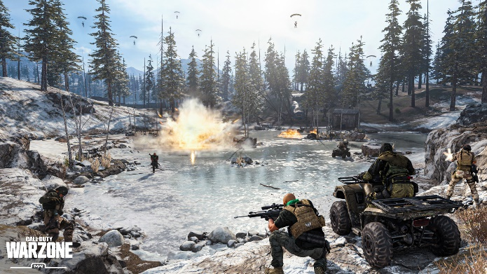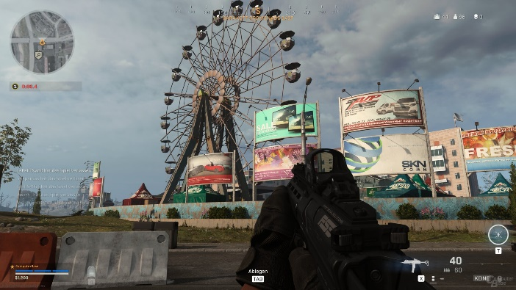**עולם:**העולם בו מתנהל המשחק דומה לעולם האמיתי שלנו גם מבחינת חוקי הטבע וגם מבחינה גאוגרפית.  
   המשחק מתרחש באי בודד שמכיל בתוכו מספר של ערים, בית כלא, שדה תעופה, חוות, פארקים, ועוד. וכמובן טבע וגיאוגרפיה מגוונת, אזורים מושלגים, שדות, יערות וכדומה.  
   את העולם השחקן לומד להכיר במהלך המשחקים כאשר הוא יכול לצנוח כל פעם במקום אחר ולחקור את המפה.
9. הרכיבים שלפי דעתי תורמים הכי הרבה לייחודיות ומקוריות המשחק הם **זרימה ורגשות.**לכל אורך המשחק לשחקן תמיד יהיה מה לעשות, בין אם זה לחפש נשקים, לרוץ לאזור הבטוח, ליצור עימותים או אפילו לברוח. כל אלו ביחד עם האפקטים שמלווים את השחקן לכל אורך המשחק משאירים את השחקן מרוכז ושקוע לגמרי במשחק כאשר הוא חווה רגשות המשתנים כל הזמן בין הסיטואציות, לחץ, שמחה, גאווה, ואפילו רגשות פחות טובים כמו אכזבה הנובעת מתבוסה. היופי במשחק הוא שכמעט לכל אורך המשחק השחקן ירגיש רגש כלשהו והאדישות תהיה כמעט אפסית.

**שאלה 2-ב': הוספת רכיבים משחקיים לסיפור קיים.**

**שם הסרט:** ג'ון וויק.

**עלילה:**  
הסיפור מגולל את קורותיו של ג'ון וויק, מתנקש מיומן שפרש אך נאלץ לשוב חזרה לאחר מות אשתו ועקב הרג כלבתו בידי אנשי המאפיה הרוסית.  
ג'ון וויק, מתחיל במסע נקמה שמטרתו לחסל את כל הבכירים במאפיה הרוסית, הוא מתחיל בדרגות הנמוכות ועולה לאט לאט תוך כדי שהוא משיג מידע על מיקומם של הבכירים יותר עד שלבסוף יחסל את ראש המאפיה כאשר ההגעה אליו היא הקשה ביותר.  
  
במהלך הסיפור ניתן להוסיף לשחקן בחירות בסיסיות של כן או לא, למשל, בעלילה המקורית קיימת רשת בתי מלון בשם "קונטיננטל", זהו בית מלון לא רגיל שמציע שירותים ייחודיים לאנשים בתחום הפשע. כאשר אנשים בתחום עיסוק זה נמצאים בשטח בית המלון הם מחויבים לציית לחוקי בית המלון, אי ציות לחוק גורר השלכות רבות.  
דוגמא לאחד החוקים הוא הרג, אין להרוג בתוך שטח בית המלון. השחקן ימצא את עצמו במצב של דילמה בה הוא עומד מול אויב בתוך שטח המלון והבחירה להרוג אותו לשאת בהשלכות או לוותר על ההריגה. נראה בהמשך איך זה יכול לגרום לפיצול בעלילה.

**נקודת פיצול 1:**במהלך ה- campaign השחקן יתקל במתנקשת שתנסה לחסלו, העימות יתרחש בחדרו שבבית המלון המיוחד, בסיום העימות השחקן יוכל לבחור לחסל את המתנקשת או לחוס על חייה ולסגור איתה עסקה. אם בחר לחוס על חייה, השחקן יצטרך למלא את חובתו בעסקה שתיוצג כמשימה. לאחר שמילא את חובתו, השחקן ירכוש שותפה חדשה שתלווה אותו במהלך העלילה.   
  
**נקודת פיצול 2:**בתחילת הסיפור, הדמות מאמצת כלב חדש בעקבות הריגת כלבתו בידי המאפיה הרוסית. הכלב החדש ילווה את השחקן לאורך המשחק ויעזור לו במשימותיו.  
במהלך אחת המשימות, השחקן יעמוד בפני דילמה:  
הסיטואציה מתרחשת בבניין גדול השייך למאפיה, שם נמצא אחד הבכירים אותו השחקן רודף. בחדר אחד הכלב נמצא שוכב פצוע ובחדר השני השותפה שרכש תוך כדי העלילה.  
השחקן צריך לבחור את מי להציל. אילו יציל את הכלב, השותפה תמות והופעתה בהמשך העלילה תעלם, ולכן העלילה עצמה תשתנה. מצד שני, אילו יציל את השותפה והכלב ימות, וגם במצב זה העלילה משתנה ועוברת לענף אחר.

**נקודת פיצול 3:**  
באחת מהמשימות השחקן נדרש להגיע למסיבה גדולה המתרחשת בביתו של אחד מחברי המאפיה שכן הוא גם בנו של בכיר גדול במאפיה. מטרת המשימה היא חיסול הבן.  
בין החברים הנוכחים במסיבה נמצא חברו טוב של הבן, שבין הייתר הוא גם אחיין של בכיר במאפיה אחרת שאינה קשורה למסע הנקמה של הדמות הראשית.  
פעולות השחקן במשימה זו יכולות להשפיע על המשך המשחק והעלילה בכמה דרכים.  
השחקן יכול לבחור לבצע את המשימה בצורה שקטה וסמויה (מקשה על ביצוע המשימה, ניתן לבצע רק באמצעות השותפה שרכש), או מצד שני להיכנס וליצור עימות רועש. עימות רועש יגרור בהכרח להריגת האחיין מכדור תועה.  
החלטתו של השחקן תכניס ישות חדשה לעלילה שתגרור הופעה של משימות חדשות הנמצאות בנתיב הקריטי של המשחק.  
אופי המשימות יקבעו לפי החלטו של השחקן. לדוגמא אם השחקן בחר שלא לסכן את האחיין של בכיר המאפיה הזרה, בכיר המאפיה הזרה יוקיר לו תודה, וישתף עימו פעולה במשימות החדשות שנוצרו, וכמו כן אופציות חדשות יפתחו במערכת במשחק.

**נקודת פיצול 4:**  
במהלך המשחק, השחקן יוכל להשתמש בשירותים שונים הניתנים לו דרך רשת בתי המלון. התקדמות המשחק תתבצע כך השחקן יבצע משימות שונות כאשר המטרה חיסול של אנשים בתוך המאפיה הרוסית בחלק מתהליך הנקמה של הדמות.  
במהלך אחת מהמשימות השחקן, ימצא את עצמו במרדף אחר בכיר במאפיה כאשר המרדף מוביל לכניסה לתוך שטח המלון. כעת, עומדת בפני השחקן בחירה, האם לחסל את הבכיר בכל זאת בתוך שטח המלון ולאבד את ההטבות שמלוות אותו במשחק או להקשיב לחוקי המלון ובכך לשנות את פני העלילה. בין אם זה משימה חדשה ושונה לחיסול הבכיר, או השלכות אחרות שיגיעו בעקבות זאת.

וכן הלאה...

**עולם:**בסרט מתואר עולם של רוצחים שכירים עם טקסים, קודים, וכללי כבוד משלו. חלק מהסרט מתרחש במלון "קונטיננטל" שמציע, בנימוס קפדני, שירותי ניקיון ועזרה ראשונה ייחודיים לאנשים בתחום העיסוק הזה, כחלק מרשת בתי מלון בשם "קונטיננטל".  
מבחינה גאוגרפית רוב הסיפור מתרחש בעיר ניו-יורק שבארה"ב.  
את תכונות העולם ניתן לשקף במשחק מחשב באמצעות הגרפיקה, תאורה, מזג האוויר ועוד. כאשר המטרה היא לתת תחושה טיפה אפלה וחשוכה, ומזג אוויר חורפי, כאשר חלקים רבים מהמשחקים מתרחשים באזורים צדדיים ומפוקפקים בעיר ניו יורק.

**שעשוע:**

במהלך הסרט ניתן לראות את אהבתו של ג'ון וויק לרכב שלו ולרכבי ספורט עתיקים בכלל. הוספת מכוניות ספורט עתיקות ומגוונות, יכולות שיפור מגוונות ואופציות למרוצי מכוניות ברחבי העיר, יכולים להוסיף המון שעשוע וכיף למשחק למרות שאין על כך דגש רב בסרטים.  
חוויה זו יכולה לעודד את השחקן לחקור את המפה, לחפש רכבים, לשפר אותם, לבצע מרוצים ברחבי המפה ועוד.. כל אלו יתנו לשחקן יותר מרחב משחק ושינוי אווירה.  
  
**אתגר:**

הגיבור בסיפור מתמודד עם מצבים פיזיים ונפשיים, בדידות, עצב, והמון כעס לאחר מות אשתו ורצח כלבתו בידי המאפיה הרוסית, כל אלו מניעים אותו לצאת למסע הנקמה שלו. במהלך המסע הגיבור מייצר עימותים קשים כאשר הוא מתמודד לרוב לבדו מול כמות גדולה של אויבים, בנוסף הגיבור חווה בסיפור לא מעט בגידות מהאנשים הקרובים לו.  
על מנת לגרום לשחקן להתמודד עם אתגרים אלו, ננסה לגרום לחיבור בין השחקן לדמות.  
את החיבור ניתן לעשות באמצעות קולות רקע, כאשר הדמות תדבר בעצמה במהלך המשחק ו"תיידע" את השחקן במה שמתרחש.  
נתינת דגש על החיבור בין הדמות הראשית לדמויות האחרות במשחק וכך ליצור חיבור גם של השחקן עצמו. חיבור זה יקבל משמעות בכל הנוגע לדילמות איתן יצטרך להתמודד, או לבגידות שיספוג במהלך העלילה.  
מערכת המשחק הגרפיקה, ופיצול העלילה, ייקחו חלק חשוב במשחק על מנת להמחיש את העולם והאווירה, ולמשוך גם את אנשים שכבר מכירים את הסיפור כיוון שכך יוכלו לחוות את העלילה בצורה מציאותית יותר ולשלוט בבחירות, דבר שאי אפשר לעשות דרך ספר או סרט.